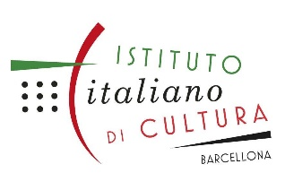

Nota de premsa

Pasolini: cinema contra televisió

Aquest mes de març, la Filmoteca commemora el centenari del naixement del poeta i cineasta italià amb un cicle que posa el focus en la seva relació amb el mitjà televisiu
El responsable del Centre d’Estudis Pasolini de la Cineteca de Bologna, Roberto Chiesi, presentarà el cicle, que inclou una còpia restaurada d’‘Èdip rei’

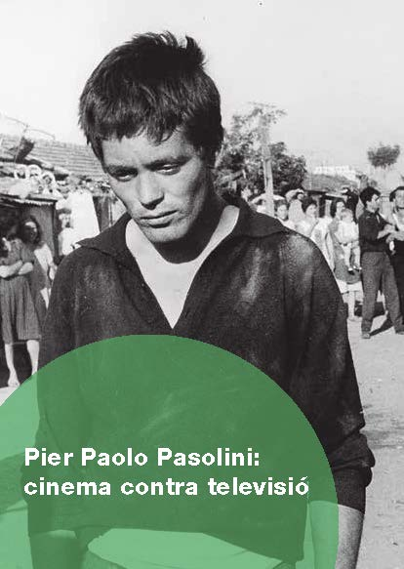
El 5 de març de 1922 naixia a Bolonya Pier Paolo Pasolini, una de les figures cabdals de la cultura del segle XX. El 2013 la Filmoteca de Catalunya li va dedicar una retrospectiva completa com a cineasta, coincidint amb l’exposició celebrada al CCCB. La seva obra polièdrica però mereix molts altres enfocaments, i és per això que amb motiu del centenari es planteja un nou cicle commemoratiu, amb l’accent posat a la confrontació que ell mateix va provocar entre cinema i televisió.
El 1966 Pasolini va publicar un article en el qual ja carregava contra la pantalla petita preberlusconiana, al mateix temps que no deixava d’utilitzar-la com a altaveu de les seves polèmiques o com a complement dels seus films.
En la darrera entrevista televisiva que Pier Paolo Pasolini va concedir poc abans de morir va utilitzar el mitjà per llençar, com sempre va fer, missatges tan provocadors i subversius com aquest: “Penso que escandalitzar és un dret, i ser escandalitzats és un plaer. I el que refusa ser escandalitzat és un moralista”. Poc després, l’1 de novembre de 1975, a només unes hores del seu brutal assassinat, concedia la darrera entrevista a Furio Colombo per al suplement Tuttolibri del diari La Stampa, i deixava altres lúcides reflexions com aquesta: “El poder és un sistema d’educació que ens divideix en subjugats i subjugadors. Però compte, un mateix sistema educatiu que ens forma a tots, des de les anomenades classes dirigents fins als pobres. Per això tots volen les mateixes coses i es comporten de la mateixa manera. Si tinc a les mans un consell d'administració o una operació borsària, els utilitzo. Si no, una barra de ferro. I quan utilitzo una barra de ferro faig ús de la meva violència per obtenir el que vull. Per què ho vull? Perquè m'han dit que és una virtut voler-ho. Jo exerceixo el meu dret-virtut. Sóc assassí i sóc bo.”
El cicle Pier Paolo Pasolini: cinema contra televisió, programat de l’1 al 31 de març amb la col·laboració de l’Istituto Italiano di Cultura, recupera alguns dels llargmetratges més coneguts del cineasta, però també apunts, entrevistes i materials propis i aliens provinents del mitjà televisiu que dialoguen amb la seva poesia fílmica.

Roberto Chiesi, del Centre d’Estudis Pasolini, presenta el cicle
El responsable del centre pasolinià de la Cineteca de Bologna visita la Filmoteca per presentar la retrospectiva, alhora que ens porta una còpia restaurada d’Èdip rei per la cinemateca italiana que forma part del cicle commemoratiu dels deu anys de la Filmoteca al Raval, Filmoteques amigues. En la sessió inaugural, Chiesi presentarà dues peces televisives de Pasolini del 1974 dedicades a dues ciutats, la italiana Orte i la capital de Iemen del Nord Sanà, a més de Pasolini i San’a. Conferència sobre Le mura di Sana’a a la seu de Stampa Stera, del mateix Roberto Chiesi.

Podeu consultar la programació del cicle AQUÍ.

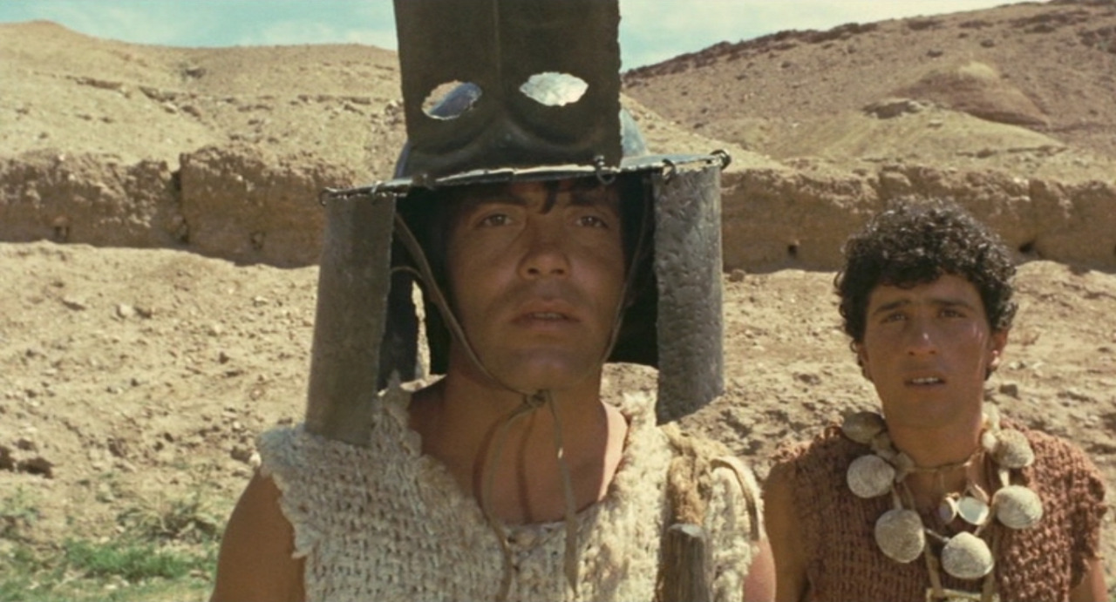

Sessions presentades per Roberto Chiesi
Dimarts 1 de març 20.00 h
Sala Chomón
Sessió triple
Pasolini e... la forma della città Pasolini... i la forma de la ciutat
PIER PAOLO PASOLINI, PAOLO BRUNATTO, 1974. Itàlia. VOSC. 15’
Un capítol de la sèrie Io e... produïda per la RAI, en la qual es convidava una personalitat de la cultura italiana a presentar una urbs transalpina. La ciutat escollida per Pasolini és Orte.
Le mura di Sana’a Els murs de Sanà
PIER PAOLO PASOLINI, 1974. Itàlia. VOSC. 13’. Arxiu Digital
Documental rodat durant un matí a la capital del Iemen del Nord, ciutat medieval i una autèntica “catedral al desert”, segons Pasolini.
Pasolini e Sana’a. Conferenza su Le mura di Sana’a alla sede della Stampa Stera Pasolini i San’a. Conferència sobre Le mura di Sana’a a la seu de Stampa Stera
ROBERTO CHIESI, 2009. Itàlia. VOSC. 48’ Arxiu digital

Dimecres 2 de març 20.00 h
Sala Chomón
Edipo re Èdip rei
PIER PAOLO PASOLINI, 1967. Int.: Silvana Mangano, Alida Valli, Franco Citti, Carmelo Bene, Julian Beck, Ninetto Davoli, Luciano Bartoli, Pier Paolo Pasolini. Marroc-Itàlia. VOSC. 110’. DCP.
Adaptació de la tragèdia grega de Sòfocles sobre el nen que és abandonat per portar amb ell una terrible profecia. “El film és el primer en color rodat per Pasolini als deserts del Marroc, vistos com un paisatge lunar. També és una faula que narra el destí —tan fèrriament determinat— de l’home. Però, alhora —i especialment—, és un fet autobiogràfic: Pasolini parla d’ell mateix, no només al pròleg i l’epíleg —que es desenvolupen en el temps i l’ambient actuals—, sinó durant l’evocació, aspra i torturada, de la tragèdia clàssica. Per bé que tot Pasolini és autobiogràfic, aquest film ho és d’una manera declarada i soferta, amb aquella ànsia gairebé masoquista que el caracteritza” ( Jean Duflot).

